第三次过程化考核试卷答案
一 选择题：
1 | 2 | 3 | 4 | 5 | 6 | 7
A | A | B | D | A | D | C

二、填空题：
1、 UV-Vis:光源、单色器、吸收池、检测器；
AAS:光源、原子化器、单色器 、检测器；
2.长波长（低波数）
3.生色团、助色团

三、名词解释
谱线的自吸：
AES中，由弧焰中心激发态原子发射出的辐射被弧焰边缘的同类冷原子所吸收而使谱线中心强度减弱的现象。

锐线光源：
发射线半宽度很窄的光源称为锐线光源。

四、解谱题和计算题

- U=5不饱和度为5可能含有苯环和一个不饱和键
在3060cm⁻¹ 1600 cm⁻¹ 1585 cm⁻¹ 1500 cm⁻¹有伸缩振动
证明该化合物中含有苯环
在1700 cm⁻¹处有伸缩振动证明还有HC=O
另外755 690 cm⁻¹证明是单取代
结构为苯甲醛
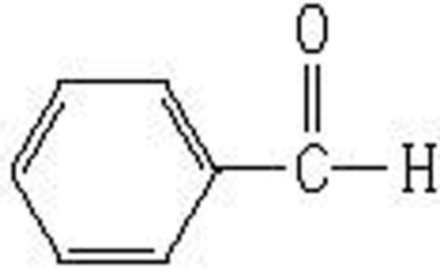
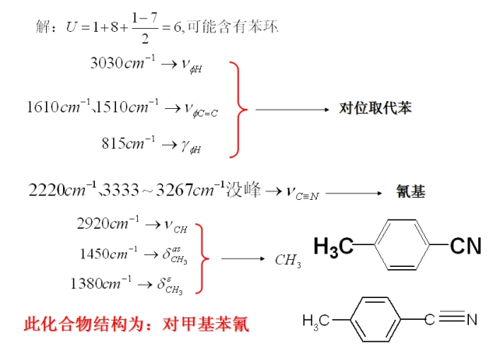

3. 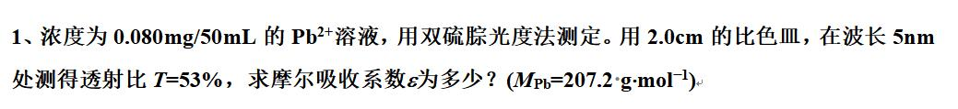
计算题答案：

误差最小 A=-lgT=-lg0.53
b=2cm-----------------------------------------2分
